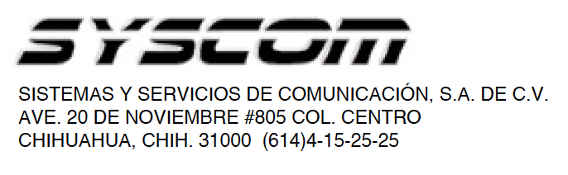

Lea el manual de instrucciones

Nombre de producto: Desforradora de Fibra Óptica de 3 posiciones
Marca: TEMPO
Modelos: PA1162, PA1177

Indicaciones de conexión para su adecuado funcionamiento en términos técnicos (guía rápida)

1. Abra la desforradora y coloque el hilo o cable de fibra en la abertura adecuada para ese tamaño.
2. Cierre la desforradora y jale en el sentido de la fibra para retirar el forro.
3. Para la fibra tubo suelto de 250 micras, es necesario inclinar las pinzas para poder quitar el recubrimiento.
Para más información del producto, favor de visitar nuestra página web WWW.SYSCOM.MX y realice una búsqueda del modelo indicado al inicio e ingrese a la sección “DESCARGAS” en la página del producto.

Todos nuestros productos cuentan con una garantía mínima de un año, puede obtener una copia de nuestra póliza en WWW.SYSCOM.MX

Para más información o dudas, llámenos al (614) 415-2525.

